Привет! Сегодня мы с вами освоим настоящую магию. Теперь визуализация концепций, идей и решений в команде может происходить где угодно - маркеры сухого стирания не нужны. И все это возможно благодаря ***Miro*** — интерактивной доске для совместной работы в команде. С помощью интерактивной доски Miro команды могут синхронизироваться, работать и чувствовать взаимосвязь при работе бок о бок — даже в удаленных, распределенных и гибридных рабочих средах.

Давайте рассмотрим основной функционал приложения, который откроется вам после его скачивания и установки. Кстати, скачать его для iOS можно [здесь](https://itunes.apple.com/us/app/realtimeboard/id1180074773?mt=8), а для Android — [здесь](https://play.google.com/store/apps/details?id=com.realtimeboard&hl=en).

Начнем с главного. Для того, чтобы расположить доски на панели инструментов в мобильном приложении, необходимо использовать фильтры. Доступ к фильтрам находится в правом верхнем углу панели инструментов.

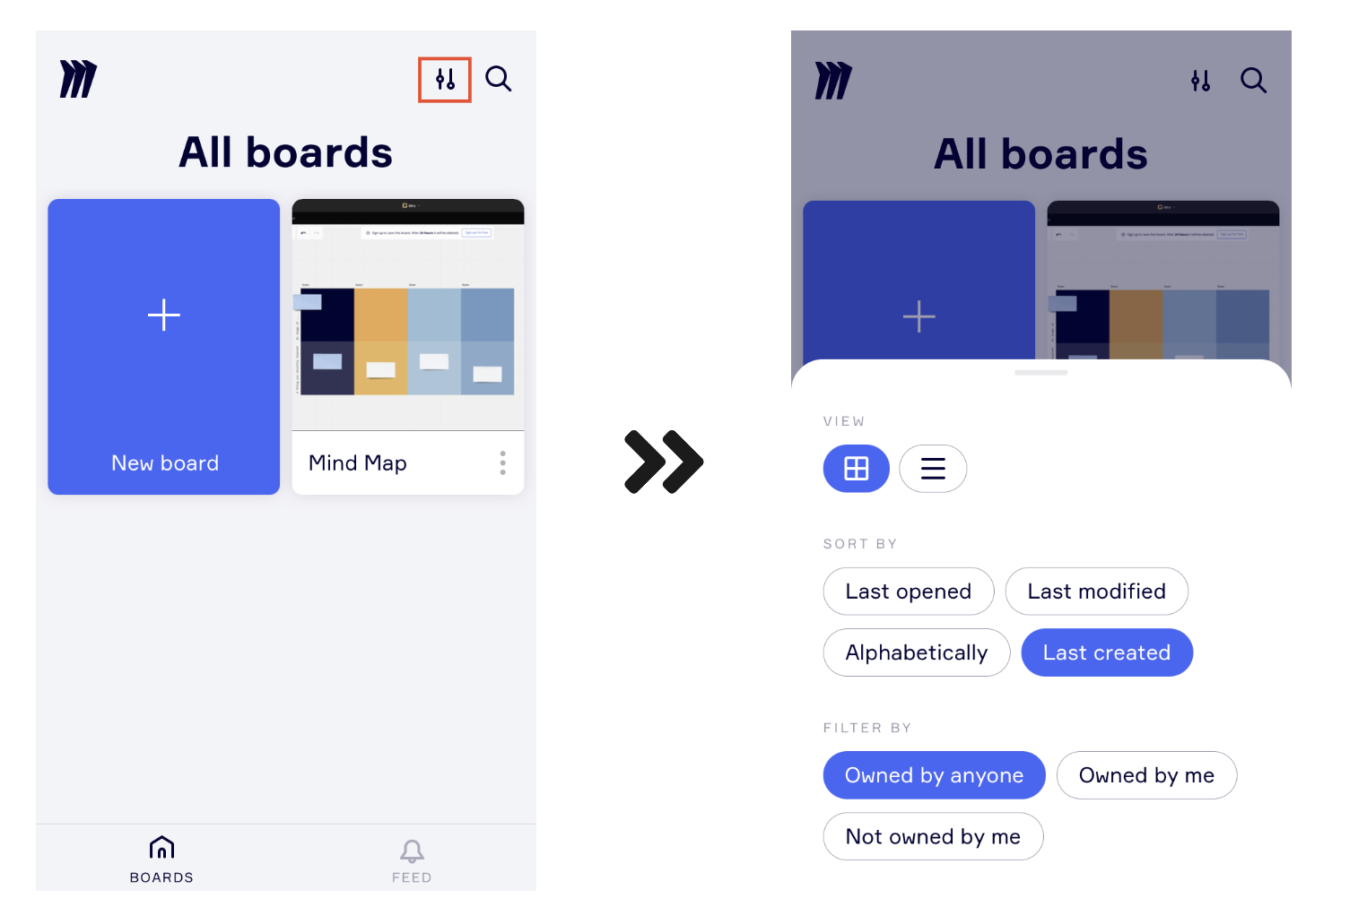

Чтобы переключаться между командами, нажмите значок Миро в верхнем левом углу, затем нажмите значок команды. Вы увидите список своих команд. Теперь переключитесь на другую команду из списка.

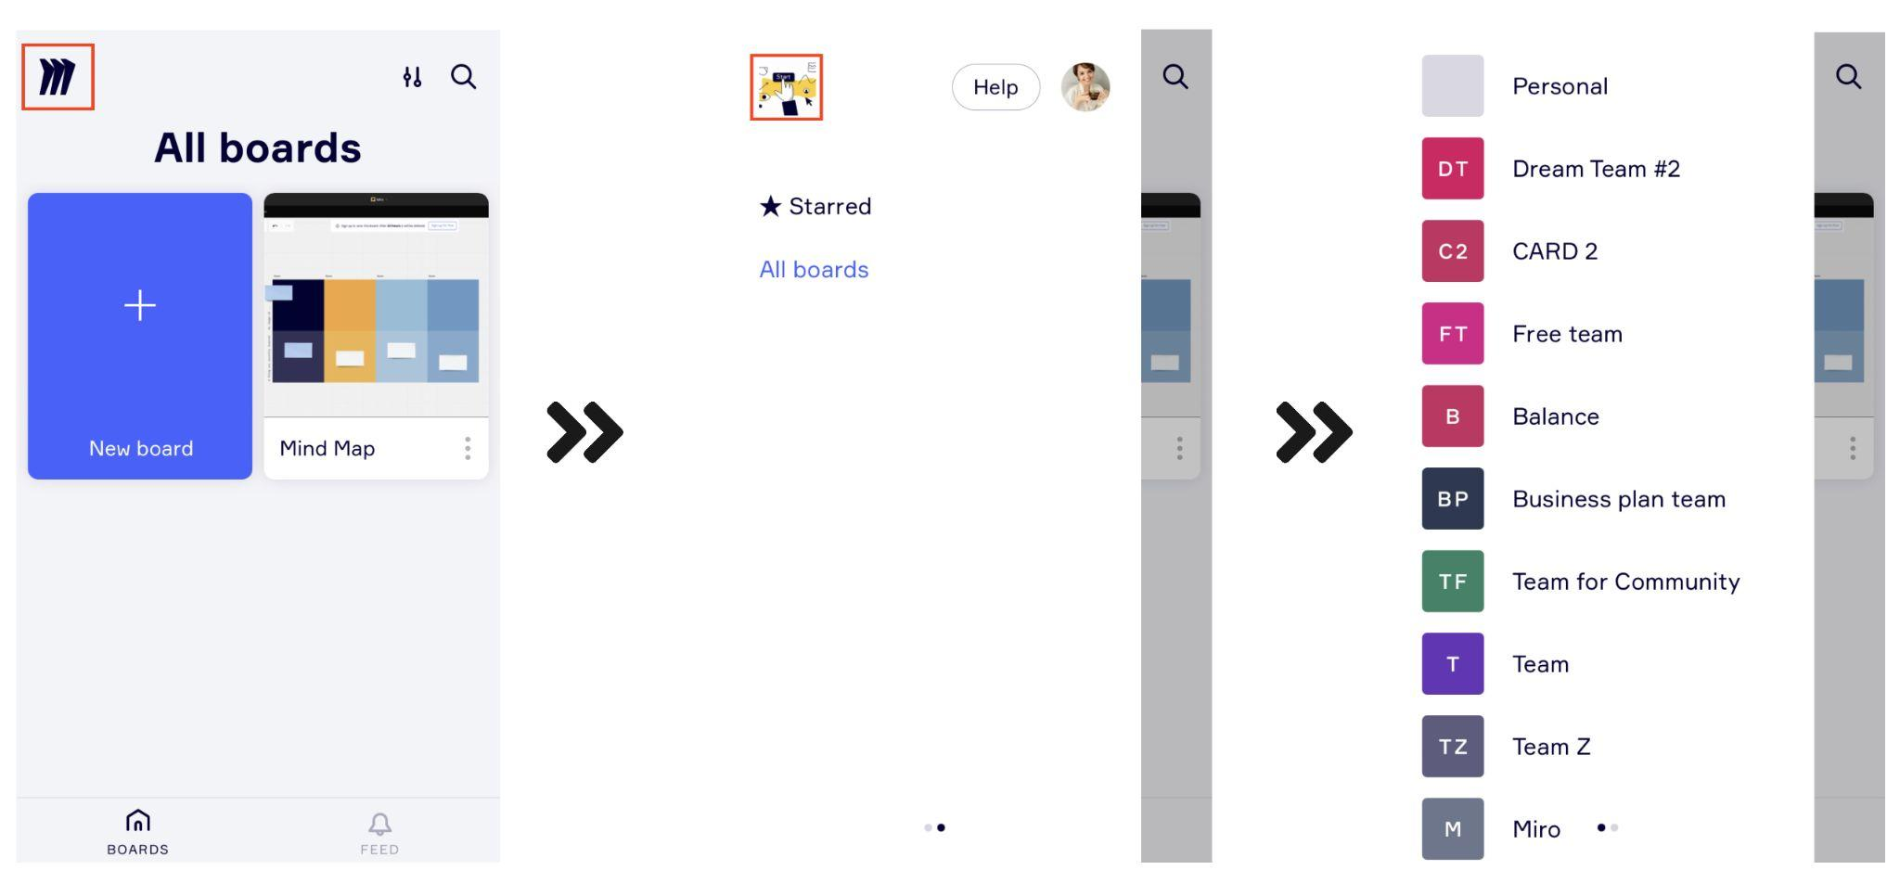

Когда вы откроете доску Miro, вы увидите несколько панелей инструментов:

* кнопка "Домой", открывающая панель управления (она помечена цифрой 1);
* опции отмены / повтора (2);
* примечания (3);
* кнопка с плюсом, которая открывает главную панель инструментов с основными инструментами, такими как заметки, рамки, текст, перо и т. д. (4);
* связь с командой (или так называемый feed) (5);
* поиск по доске (6);
* меню доски (7).

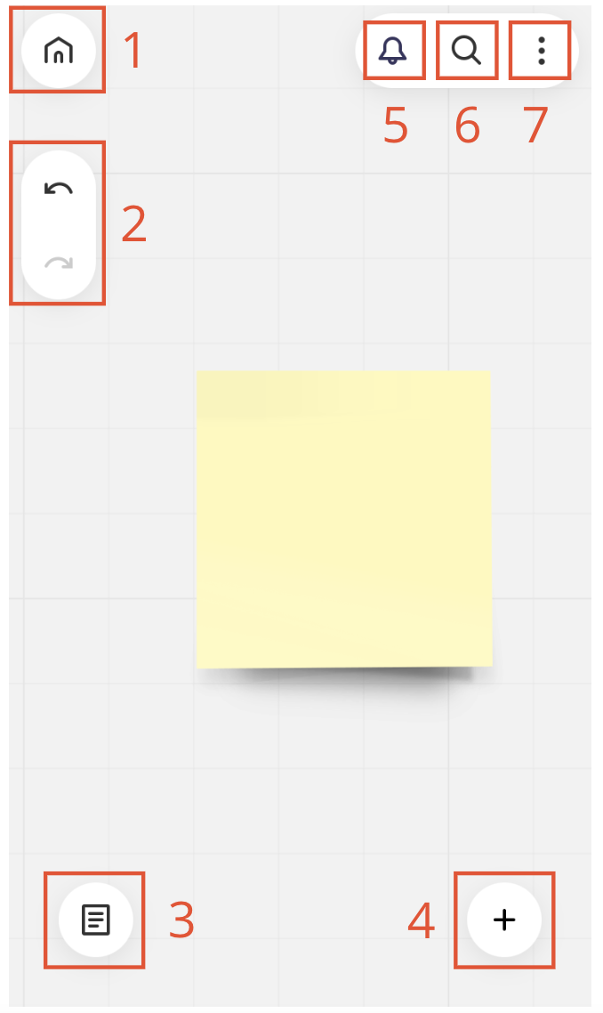

В целом, мобильное приложение ожидает от вас более или менее стандартных команд мобильного приложения. Например,

* одно касание и перетаскивание для перемещения объектов,
* нажмите и перетащите, чтобы выбрать несколько объектов,
* дважды нажмите, чтобы отредактировать объект,
* приблизьте друг к другу или наоборот, разведите пальцы, чтобы увеличить или уменьшить масштаб.

Конечно, мы охватили далеко не все тонкости работы в данном приложении. Ведь Miro позволяет:

* проводить онлайн-встречи и командные семинары;
* редактировать, комментировать и размечать документы и PDF-файлы;
* делать цифровые заметки стилусом (и сократите использование бумаги!);
* легко собирать ресурсы, фотографии, документы, ссылки и справочные материалы;
* и многое другое.

Это приложение подойдет и для профессиональных задач. К примеру, fashion-специалисты могут рисовать концепции и сохранять новые дизайнерские идеи с помощью стилуса; дизайнеры - преобразовывать рисунки карандашом или стилусом в фигуры, заметки и диаграммы; веб-разработчики и проджект-менеджеры — создавать интеллектуальные карты, чтобы визуализировать свои идеи, фотографы - использовать лассо, чтобы выбирать и перемещать эскизы, рисунки или текст в любое место на доске, создавать коллажи….

А как вы будете использовать Miro? Попробуйте и обязательно поделитесь результатами!